**Лагранж:**

L = l0*yo + l1*y1+l2*y2+l3*y3 + …ln*yn

**Ньютон:**

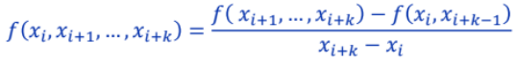



Для равноотстоящих(h=const):

Вперед(если x слева от середины):





n берется по числу точек справа

Назад(если x справа от середины)



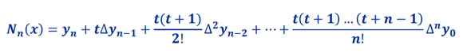

n берется по числу точек слева

Гаусс

x>a:

x<a:

**Эйлер**





